РОССИЙСКАЯ ФЕДЕРАЦИЯ
НОВОКАМАЛИНСКИЙ СЕЛЬСКИЙ СОВЕТ ДЕПУТАТОВ
РЫБИНСКОГО РАЙОНА КРАСНОЯРСКОГО КРАЯ

РЕШЕНИЕ

27.02.2024 с. Новокамала № 32-141р

О согласовании границ муниципального образования Новокамалинский сельсовет Рыбинского района Красноярского края со смежными границами муниципального образования городское поселение город Заозерный Рыбинского муниципального района Красноярского края

В соответствии с Федеральным законом от 06.10.2003 № 131-ФЗ «Об общих принципах организации местного самоуправления в Российской Федерации», учитывая представленные материалы акционерного общества «Гражданпроект», руководствуясь Уставом Новокамалинского сельсовета, Новокамалинский сельский Совет депутатов РЕШИЛ:

1. Согласовать измененные границы муниципального образования Новокамалинский сельсовет Рыбинского района Красноярского края со смежными границами муниципального образования городское поселение город Заозерный Рыбинского муниципального района Красноярского края согласно приложению.
2. Решение вступает в силу после официального опубликования в печатном издании «Новокамалинские вести».

Глава сельсовета Председатель Совета депутатов
В.Я.Михель Т.Н.Вересова

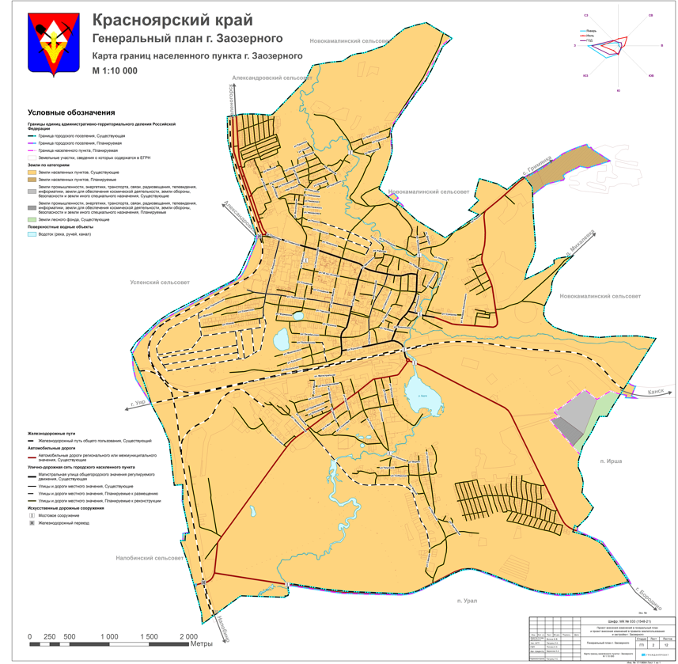
Приложение
к решению Новокамалинского
сельского Совета депутатов
от 27.02.2024 № 32-141р

